附件1

2020年度
乐山高新技术产业开发区不动产登记中心部门决算

目录
公开时间：2021年11 月 4日

第一部分 部门概况 4
一、基本职能及主要工作 4
二、机构设置 7
第二部分 2020年度部门决算情况说明 8
一、收入支出决算总体情况说明 8
二、收入决算情况说明 8
三、支出决算情况说明 9
四、财政拨款收入支出决算总体情况说明 10
五、一般公共预算财政拨款支出决算情况说明 11
六、一般公共预算财政拨款基本支出决算情况说明 12
七、“三公”经费财政拨款支出决算情况说明 12
八、政府性基金预算支出决算情况说明 15
九、国有资本经营预算支出决算情况说明 15
十、其他重要事项的情况说明 15
第三部分 名词解释..................................24
第四部分 附件 26
附件1 26
第五部分 附表 30
一、收入支出决算总表 30
二、收入决算表 30
三、支出决算表 30
四、财政拨款收入支出决算总表 30
五、财政拨款支出决算明细表 30
六、一般公共预算财政拨款支出决算表 30
七、一般公共预算财政拨款支出决算明细表 30
八、一般公共预算财政拨款基本支出决算表 30
九、一般公共预算财政拨款项目支出决算表 30
十、一般公共预算财政拨款“三公”经费支出决算表 30
十一、政府性基金预算财政拨款收入支出决算表 30
十二、政府性基金预算财政拨款“三公”经费支出决算表 30
十三、国有资本经营预算财政拨款收入支出决算表 30
十四、国有资本经营预算财政拨款支出决算表 30

一、基本职能及主要工作
（一）主要职能。
负责宣传贯彻国家、省、市关于不动产登记的法律法规、规则和政策；负责辖区范围内的土地、房屋、林地、河域等不动产登记颁证、负责辖区内房产交易管理事务；负责不动产登记信息管理基础平台建设、管理和维护；负责各类不动产登记档案的整理、保管、利用等工作，依法提供不动产登记查询；负责不动产登记相关的资源资产调查、统计、分析工作；负责相关不动产权籍调查、测绘成果的审核工作；负责不动产登记争议行政复议、行政诉讼事项的答复和应诉工作。承担高新区党工委管委会交办的其他事项。
（二）2020年重点工作完成情况。
1、业务工作完成情况。2020年度，共受理不动产登记业务4026件（宗），其中已办结不动产权证书1191本、不动产抵押证明4747份，业务办结率达100%；实现抵押融资贷款26亿元，其中区内企业抵押融资金额21.11亿元、高新投公司抵押融资3.7亿元、个人抵押融资金额1.19亿元；完成归档档案资料4026；开展业务人员集中培训3次；实现财政非税收入77万元。完成乐山嘉祥外国语学校、宝德公司IDC机房、嘉域香楠、菩提塔苑不动产权证办理工作。
- 压缩登记时间，打造最优营商环境。登记时限由原15个工作日办结，现不动产登记业务办理时间压缩在4个工作日以内；企业非住宅转移、抵押登记业务实现1天办结，土地、房屋首次登记在符合办件要件的前提下4天办结。解除抵押登记“即时办结”。取消不必要环节、合并相近环节。不动产登记在实现登簿和制证环节、缴费和领证环节合并，缩短登记审核时间，提高办事效率,缩短办理时间。
- 整合房产职能，缩减办件流程。机改后，我中心新增房管交易管理职能，设立了不动产登记“一窗受理”窗口，通过职能整合实现了不动产、交易、税务一窗受理，并行办理目标，取代原有在市行政服务大厅设立窗口，人工带件的模式。现只需交易双方在高新区不动产登记中心窗口就能办结转移事项。同时，就地办理查房、备案合同打印、纳税、不动产登记受理工作，受理时间由原来最少需1天，到现目前半小时内完成受理。将由于需要三个部门需缴纳2套受理资料，缩减为只需要一套资料，同时缩减不动产登记窗口收件资料30%。绘制完成《乐山高新区不动产登记（存量房交易）流程图》，并在办证大厅公告。
- 完成乐天家园项目及集镇遗留问题处置工作。完成“乐天家园”1期428套住宅无问题房源399户不动产权证办理。完成“乐天家园”2期“江鳞御景”除在建工程抵押、法院查封暂未办理，以及商业、车库等590套住宅无问题房源487户不动产权证办理。完成集镇征地拆迁自建还房产权办理5户，解决了人民群众关心的产权民生问题。
- 数据共享情况。经管委会同意，实施并完成了不动产与市房管部门数据交换中间库，实现不动产登记系统与房管部门数据共享交换，建立“按需共享”的信息共享机制，使不动产统一登记信息与房管部门管理信息的互通共享，从而打通不动产登记数据与房管系统的数据交换通道，业务数据系统和不动产登记系统之间实时交互。原园区企业及群众转贷款需解除抵押（不动产登记中心）—数据挂接（市房管局）-办理抵押（不动产登记中心）需到两部门至少需1天及以上时间完成的工作，现仅在中心1小时即可完成受理工作。基于四川省一体化政务服务平台，录入了电子印章、电子证照信息，已按照国家电子证照的相关规范和要求，向市数字经济局上报了电子证照目录数据。
- 农村房地一体工作完成情况。完成了全区范围内9802户宅基地及房屋所有权实测、补测权调和48宗集体建设用地权籍调查工作；办理完成试点村刘河村房地一体不动产权证书2本，完成刘河村最终公示285宗。制定了《农村房地一体和集体建设用地确权登记发证有关问题的处理措施》，解决了房地一体登记工作普遍存在的难点问题。
完成自主查询服务终端机布设。完成了自主查询服务终端机采购工作，于2020年11月布设完毕。基于产权证、身份证、人脸识别信息对数据进行自主查询，同时在实现政务一体化后，可进行自主证书、证明自主打印功能。为2021年实施“互联网+不动产登记”的目标夯实了基础。

二、机构设置
乐山高新技术产业开发区不动产登记中心下属二级单位0个，其中行政单位0个，参照公务员法管理的事业单位0个，其他事业单位0个。
纳入乐山高新技术产业开发区不动产登记中心2020年度部门决算编制范围的二级预算单位：无。

第二部分 2020年度部门决算情况说明

一、收入支出决算总体情况说明
2020年度收入总计242.35万元、支出总计242.35万元。与2019年相比，收入总计减少4.28万元，下降1.74%；支出总计减少4.28万元，下降1.74%。主要变动原因是年初财政压减了公用经费且单位厉行节约采取各种有效手段减少公用经费开支。
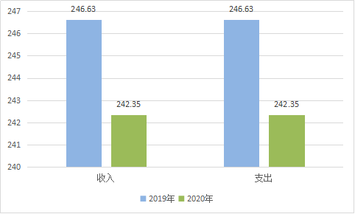

图1：收、支决算总计变动情况图

二、收入决算情况说明
2020年本年收入合计242.35万元，其中：一般公共预算财政拨款收入242.35万元，占100%；政府性基金预算财政拨款收入0万元，占0%；上级补助收入0万元，占0%；事业收入0万元，占0%；经营收入0万元，占0%；附属单位上缴收入0万元，占0%；其他收入0万元，占0%。
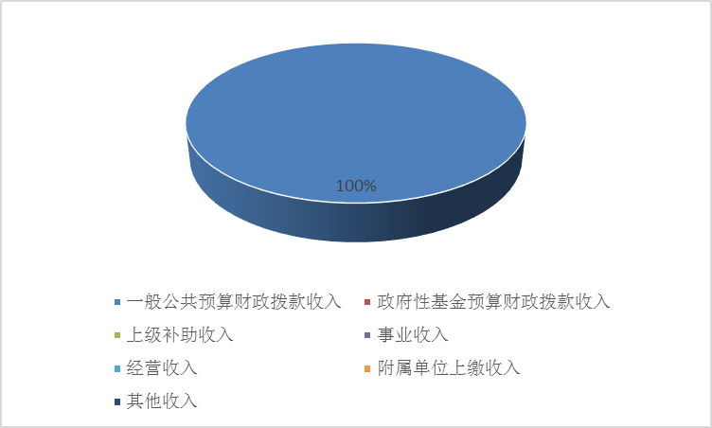
（

图2：收入决算结构图

三、支出决算情况说明
2020年本年支出合计242.35万元，其中：基本支出50.67万元，占20.91%；项目支出191.68万元，占79.09%。
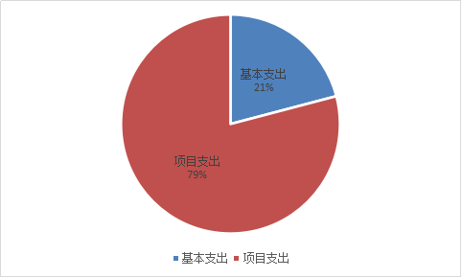

图3：支出决算结构图

四、财政拨款收入支出决算总体情况说明
2020年度财政拨款收入总计242.35万元、支出总计242.35万元。与2019年相比，财政拨款收入总计减少4.28万元，下降1.74%；支出总计减少4.28万元，下降1.74%。主要变动原因是年初财政压减了公用经费且单位厉行节约采取各种有效手段减少公用经费开支。

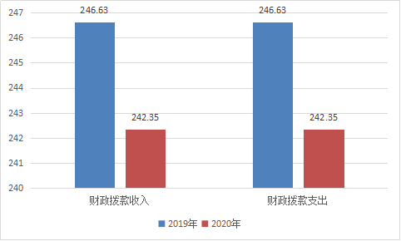
图4：财政拨款收、支决算总计变动情况

五、一般公共预算财政拨款支出决算情况说明

（一）一般公共预算财政拨款支出决算总体情况
2020年一般公共预算财政拨款支出242.35万元，占本年支出合计的100%。与2019年相比，一般公共预算财政拨款减少4.28万元，下降1.74%。主要变动原因是年初财政压减了公用经费且单位厉行节约采取各种有效手段减少公用经费开支。
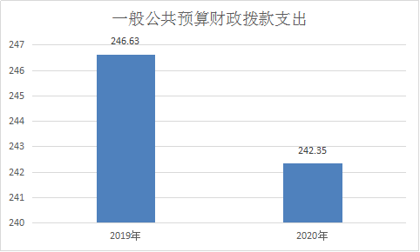

图5：一般公共预算财政拨款支出决算变动情况

（二）一般公共预算财政拨款支出决算结构情况
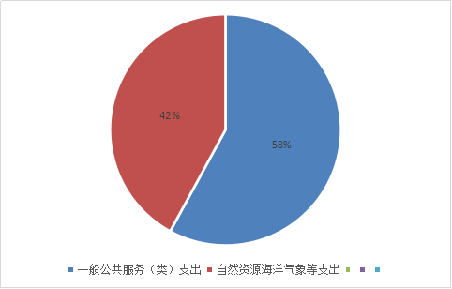
2020年一般公共预算财政拨款支出242.35万元，主要用于以下方面:一般公共服务（类）支出140.44万元，占57.95%；自然资源海洋气象等支出101.91万元，占比42.05%。

图6：一般公共预算财政拨款支出决算结构

（三）一般公共预算财政拨款支出决算具体情况
2020年一般公共预算支出决算数为242.35，完成预算100%。其中：
1.一般公共服务（类）政府办公厅（室）及相关机构事务（款）事业运行（项）: 支出决算为50.67万元，完成预算100%，决算数等于预算数。
2.一般公共服务（类）政府办公厅（室）及相关机构事务（款）其他政府办公厅（室）及相关机构事务支出（项）: 支出决算为89.77万元，完成预算100%，决算数等于预算数。
3.自然资源海洋气象等支出（类）自然资源事务（款）自然资源调查与确权登记（项）：支出决算为101.91万元，完成预算100%，决算数等于预算数。
2020年一般公共预算财政拨款基本支出50.67万元，其中：
人员经费40.9万元，主要包括：基本工资、津贴补贴、奖金、伙食补助费、绩效工资、机关事业单位基本养老保险缴费、职业年金缴费、其他社会保障缴费、其他工资福利支出、离休费、退休费、抚恤金、生活补助、医疗费补助、奖励金、住房公积金、其他对个人和家庭的补助支出等。
日常公用经费9.77万元，主要包括：办公费、印刷费、咨询费、手续费、水费、电费、邮电费、取暖费、物业管理费、差旅费、因公出国（境）费用、维修（护）费、租赁费、会议费、培训费、公务接待费、劳务费、委托业务费、工会经费、福利费、公务用车运行维护费、其他交通费、税金及附加费用、其他商品和服务支出、办公设备购置、专用设备购置、信息网络及软件购置更新、其他资本性支出等。

七、“三公”经费财政拨款支出决算情况说明

（一）“三公”经费财政拨款支出决算总体情况说明
2020年“三公”经费财政拨款支出决算为0万元。

（二）“三公”经费财政拨款支出决算具体情况说明
2020年“三公”经费财政拨款支出决算中，因公出国（境）费支出决算0万元，占0%；公务用车购置及运行维护费支出决算0万元，占0%；公务接待费支出决算0万元，占0 %。具体情况如下：

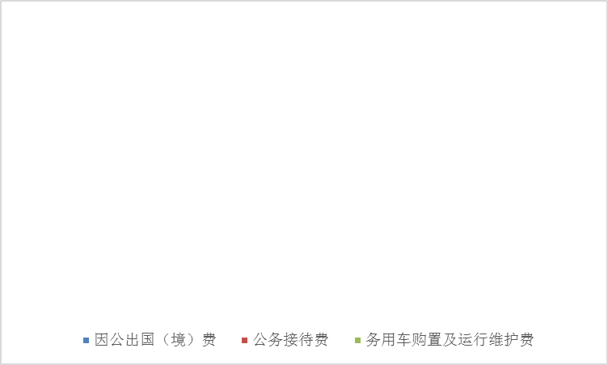

图7：“三公”经费财政拨款支出结构
1.因公出国（境）经费支出0万元。全年安排因公出国（境）团组0次，出国（境）0人。和2019年持平。
2.公务用车购置及运行维护费支出0万元。和2019年持平。
其中：公务用车购置支出0万元。全年按规定更新购置公务用车0辆，其中：轿车0辆、金额0万元，越野车0辆、金额0万元，载客汽车0辆、金额0万元。截至2020年12月底，单位共有公务用车0辆，其中：轿车0辆、越野车0辆、载客汽车0辆。
公务用车运行维护费支出0万元。和2019年持平。
- 公务接待费支出0万元。公务接待费支出决算与2019年持平。国内公务接待0批次、0人次，共计支出0万元。外事接待0批次、0人次，共计支出0万元。

八、政府性基金预算支出决算情况说明
2020年政府性基金预算拨款支出0万元。

九、国有资本经营预算支出决算情况说明
2020年国有资本经营预算拨款支出0万元。

十、其他重要事项的情况说明

（一）机关运行经费支出情况
2020年，乐山高新技术产业开发区不动产登记中心机关运行经费支出0万元，与2019年决算数持平。

（二）政府采购支出情况
2020年，乐山高新技术产业开发区不动产登记中心政府采购支出总额124.06万元，其中：政府采购货物支出22.15万元、政府采购工程支出0万元、政府采购服务支出101.91万元。主要用于农村放低一体和集体建设用地确权登记颁证、不动产林权确权登记和不动产自助终端服务平台项目。授予中小企业合同金额0万元，占政府采购支出总额的0%，其中：授予小微企业合同金额0万元，占政府采购支出总额的0%。

（三）国有资产占有使用情况
截至2020年12月31日，乐山高新技术产业开发区综合执法局共有车辆0辆，其中：主要领导干部用车0辆、机要通信用车0辆、应急保障用车0辆、其他用车0辆。单价50万元以上通用设备0台（套），单价100万元以上专用设备0台（套）。

（四）预算绩效管理情况。
根据预算绩效管理要求，本部门在年初预算编制阶段，组织对不动产登记行政风险保险费等11个项目开展了预算事前绩效评估，对所有项目编制了绩效目标，预算执行过程中，选取5个项目开展绩效监控，年终执行完毕后，对5个项目开展了绩效目标完成情况自评。
本部门按要求对2020年部门整体支出开展绩效自评，从评价情况来看本单位履行职责职能，严格按预算法及高新区管委会的要求编制预决算、按财经法规及制度使用、管理资金，成效明显，资金使用效益合理有效，单位整体绩效自评结果为“优”。本部门还自行组织了5个项目支出绩效评价，从评价情况来看这五个项目各项绩效较好。
1.项目绩效目标完成情况。
本部门在2020年度部门决算中反映“行政风险保险费”“不动产云平台专线邮电费”“不动产林权确权登记”“房管专项邮电费”“不动产自助终端服务平台项目”5个项目绩效目标实际完成情况。
（1）行政风险保险费项目绩效目标完成情况综述。项目全年预算数0.6万元，执行数为0.6万元，完成预算的100%。通过项目实施，减小行政风险。发现的主要问题：上一年不动产登记费收费存在时间误差，不能准确计算保费。下一步改进措施：按年度月对月，减小误差。
（2）不动产云平台专线邮电费项目绩效目标完成情况综述。项目全年预算数6万元，执行数为6万元，完成预算的100%。通过项目实施，不动产登记系统顺利运转，以及平台、系统安全升级、数据安全快捷。
（3）不动产林权确权登记项目绩效目标完成情况综述。项目全年预算数381.66万元，执行数为101.91万元，完成预算的26.7%。通过项目实施，促进城乡生产要素自由流动和优化配置，推进农村生产要素资本化、三次产业相融互动发展和农民生产生活方式转变，涉及测区范围内约4154宗林业全宗地。发现的主要问题：未按照预算要求时间付款。下一步改进措施：加快项目推进力度，积极制定林权问题解决办法。
（4）房管专项邮电费项目绩效目标完成情况综述，项目全年预算数为1.44万元，执行数为1.44万元，完成预算的100%。通过项目实施，及时查询房屋信息，避免信息不对称造成颁证失误，方便群众，服务企业。
(5)不动产自助终端服务平台项目绩效目标完成情况综述，项目全年预算数为22.6万元，执行数为22.15万元，完成预算的98%。通过项目实施，加快政务服务办事效率，提高便民服务支撑能力。
项目绩效目标完成情况表
(2020年度)
项目名称 |  |  | 行政风险保险费
预算单位 |  |  | 乐山高新技术产业开发区不动产登记中心
预算执行情况(万元) | 预算数: |  | 0.6 | 执行数: | 0.6
预算执行情况(万元) | 其中-财政拨款: |  | 0.6 | 其中-财政拨款: | 0.6
预算执行情况(万元) | 其它资金: |  | 0 | 其它资金: | 0
年度目标完成情况 | 预期目标 |  |  | 实际完成目标
年度目标完成情况 | 降低风险 |  |  | 降低风险
绩效指标完成情况 | 一级指标 | 二级指标 | 三级指标 | 预期指标值(包含数字及文字描述) | 实际完成指标值(包含数字及文字描述)
绩效指标完成情况 | 项目完成指标 | 数量指标 | 保障人数 | 5 | 5
绩效指标完成情况 | 项目完成指标 | 时效指标 | 缴费完成时间 | 2020年12月31日 | 2020年12月31日
绩效指标完成情况 | 项目完成指标 | 成本指标 | 保险费用 | 0.6 | 0.6
绩效指标完成情况 | 效益指标 | 社会效益指标 | 对工作的促进作用 | 减少损失 | 减少损失
绩效指标完成情况 | 满意度指标 | 满意度指标 | 群众满意 | >90% | >98%
项目绩效目标完成情况表
(2020年度)
项目名称 |  |  | 不动产云平台专线邮电费
预算单位 |  |  | 乐山高新技术产业开发区不动产登记中心
预算执行情况(万元) | 预算数: |  | 6 | 执行数: | 6
预算执行情况(万元) | 其中-财政拨款: |  | 6 | 其中-财政拨款: | 6
预算执行情况(万元) | 其它资金: |  |  | 其它资金:
年度目标完成情况 | 预期目标 |  |  | 实际完成目标
年度目标完成情况 | 保障不动产登记系统顺利运转 |  |  | 保障不动产登记系统顺利运转
绩效指标完成情况 | 一级指标 | 二级指标 | 三级指标 | 预期指标值(包含数字及文字描述) | 实际完成指标值(包含数字及文字描述)
绩效指标完成情况 | 项目完成指标 | 时效指标 | 经费支付时间 | 按照合同支付 | 按照合同支付
绩效指标完成情况 | 项目完成指标 | 成本指标 | 运行经费 | 6万元 | 6万元
绩效指标完成情况 | 效益指标 | 社会效益指标 | 保障不动产登记系统顺利运转 | 保障不动产登记系统顺利运转 | 保障不动产登记系统顺利运转
绩效指标完成情况 | 满意度指标 | 满意度指标 | 群众满意度 | >90% | >98%
绩效指标完成情况 | 完成度指标 | 完成度指标 | 自助查询次数 | >50次/年 | >50次/年
项目绩效目标完成情况表
(2020年度)
项目名称 |  |  | 不动产林权确权登记项目
预算单位 |  |  | 乐山高新技术产业开发区不动产登记中心
预算执行情况(万元) | 预算数: |  | 381.66 | 执行数: | 101.91
预算执行情况(万元) | 其中-财政拨款: |  | 381.66 | 其中-财政拨款: | 101.91
预算执行情况(万元) | 其它资金: |  |  | 其它资金:
年度目标完成情况 | 预期目标 |  |  | 实际完成目标
年度目标完成情况 | 促进城乡生产要素自由流动和优化配置 |  |  | 促进城乡生产要素自由流动和优化配置。
绩效指标完成情况 | 一级指标 | 二级指标 | 三级指标 | 预期指标值(包含数字及文字描述) | 实际完成指标值(包含数字及文字描述)
绩效指标完成情况 | 项目完成指标 | 数量指标 | 宗地数量 | 4154 | 0
绩效指标完成情况 | 项目完成指标 | 时效指标 | 建设完成情况 | 按合同时间完成 | 按合同时间完成
绩效指标完成情况 | 项目完成指标 | 成本指标 | 运行经费 | 101.91 | 101.91
绩效指标完成情况 | 满意度指标 | 满意度指标 | 群众满意度 | >90% | >90%
绩效指标完成情况 | 完成指标 | 完成度指标 | 完成宗地 | 4154 | 0
项目绩效目标完成情况表
(2020年度)
项目名称 |  |  | 房管专项邮电费
预算单位 |  |  | 乐山高新技术产业开发区不动产登记中心
预算执行情况(万元) | 预算数: |  | 1.44 | 执行数: | 1.44
预算执行情况(万元) | 其中-财政拨款: |  | 1.44 | 其中-财政拨款: | 1.44
预算执行情况(万元) | 其它资金: |  | 0 | 其它资金: | 0
年度目标完成情况 | 预期目标 |  |  | 实际完成目标
年度目标完成情况 | 及时查询房屋信息，方便群众，服务企业 |  |  | 及时查询房屋信息，方便群众，服务企业
绩效指标完成情况 | 一级指标 | 二级指标 | 三级指标 | 预期指标值(包含数字及文字描述) | 实际完成指标值(包含数字及文字描述)
绩效指标完成情况 | 项目完成指标 | 数量指标 | 查询次数 | 240次/年 | 245次/年
绩效指标完成情况 | 项目完成指标 | 时效指标 | 缴费完成时间 | 按照合同约定 | 按照合同约定
绩效指标完成情况 | 项目完成指标 | 成本指标 | 邮电费用 | 1.44 | 1.44
绩效指标完成情况 | 效益指标 | 社会效益指标 | 对工作的促进作用 | 及时查询房屋信息 | 及时查询房屋信息
绩效指标完成情况 | 满意度指标 | 满意度指标 | 群众满意 | >90% | >98%
项目绩效目标完成情况表
(2020年度)
项目名称 |  |  | 不动产自助终端服务平台
预算单位 |  |  | 乐山高新技术产业开发区不动产登记中心
预算执行情况(万元) | 预算数: |  | 22.6 | 执行数: | 22.15
预算执行情况(万元) | 其中-财政拨款: |  | 22.6 | 其中-财政拨款: | 22.15
预算执行情况(万元) | 其它资金: |  |  | 其它资金:
年度目标完成情况 | 预期目标 |  |  | 实际完成目标
年度目标完成情况 | 加快政务服务办事效率 |  |  | 加快政务服务办事效率
绩效指标完成情况 | 一级指标 | 二级指标 | 三级指标 | 预期指标值(包含数字及文字描述) | 实际完成指标值(包含数字及文字描述)
绩效指标完成情况 | 项目完成指标 | 时效指标 | 经费支付时间 | 按照合同支付 | 按照合同支付
绩效指标完成情况 | 项目完成指标 | 成本指标 | 采购经费 | 22.15万元 | 22.15万元
绩效指标完成情况 | 效益指标 | 社会效益指标 | 方便群众和企业 | 方便群众和企业 | 方便群众和企业
绩效指标完成情况 | 满意度指标 | 满意度指标 | 群众满意度 | >90% | >98%
绩效指标完成情况 | 完成度指标 | 完成度指标 | 采购设备 | 1台 | 1台
2.部门绩效评价结果。
动产登记中心。

1.财政拨款收入：指单位从同级财政部门取得的财政预算资金。
2.一般公共服务（类）政府办公厅（室）及相关机构事务（款）事业运行（项）：指反映事业单位的基本支出，不包括行政单位（包括实行公务员管理的事业单位）购琴服务中心、医务室等附属事业单位。
3.一般公共服务（类）政府办公厅（室）及相关机构事务（款）其他政府办公厅（室）及相关机构事务支出（项）：指反映除上述项目以外的其他政府办公厅（室）及相关机构事务支出。
4.自然资源海洋气象等支出（类）自然资源事务（款）自然资源调查与确权登记（项）：指反映自然资源部门用于自然资源调查监测评价，自然资源统一确权登记等方面的支出。
5.基本支出：指为保障机构正常运转、完成日常工作任务而发生的人员支出和公用支出。
6.项目支出：指在基本支出之外为完成特定行政任务和事业发展目标所发生的支出。
7.“三公”经费：指部门用财政拨款安排的因公出国（境）费、公务用车购置及运行费和公务接待费。其中，因公出国（境）费反映单位公务出国（境）的国际旅费、国外城市间交通费、住宿费、伙食费、培训费、公杂费等支出；公务用车购置及运行费反映单位公务用车车辆购置支出（含车辆购置税）及租用费、燃料费、维修费、过路过桥费、保险费等支出；公务接待费反映单位按规定开支的各类公务接待（含外宾接待）支出。
8.机关运行经费：为保障行政单位（含参照公务员法管理的事业单位）运行用于购买货物和服务的各项资金，包括办公及印刷费、邮电费、差旅费、会议费、福利费、日常维修费、专用材料及一般设备购置费、办公用房水电费、办公用房取暖费、办公用房物业管理费、公务用车运行维护费以及其他费用。

附件1

乐山高新技术产业开发区不动产登记中心2020年部门整体支出绩效评价报告

一、部门概况
（一）机构组成。
乐山高新技术产业开发区不动产登记中心为乐山高新区管理委员会下属事业单位。无纳入乐山高新技术产业开发区不动产登记中心2020年度部门决算编制范围的二级预算单位。
- 机构职能。
负责宣传贯彻国家、省、市关于不动产登记的法律法规、规则和政策；负责辖区范围内的土地、房屋、林地、河域等不动产登记颁证、负责辖区内房产交易管理事务；负责不动产登记信息管理基础平台建设、管理和维护；负责各类不动产登记档案的整理、保管、利用等工作，依法提供不动产登记查询；负责不动产登记相关的资源资产调查、统计、分析工作；负责相关不动产权籍调查、测绘成果的审核工作；负责不动产登记争议行政复议、行政诉讼事项的答复和应诉工作。承担高新区党工委管委会交办的其他事项。
- 人员概况。
不动产登记中心在职人员总数6个，其中：事业编制 2个，借用2个，聘用人员 2个。
二、部门财政资金收支情况
（一）部门财政资金收入情况。
本单位2020年财政收入总计242.35万元，其中：财政拨款收入242.35万元，占比100%。
- 部门财政资金支出情况。
本单位2020年财政支出总计242.35万元，其中：财政拨款支出242.35万元，占比100%。
三、部门整体预算绩效管理情况
（一）部门预算管理。
一是预决算编制情况。预算编制严格按照区财政局要求，并根据本部门实际情况，在预算编制上实现预算“全口径”，遵循真实性、准确性、科学性，绩效性的原则，收入预算安排实事求是、支出预算安排统筹兼顾，提高预算编制质量，确保了预算按时、按质、规范编制并报送预决算报表，主动公开。
二是执行管理情况。资金使用上，严格遵守各项财经法规和财务管理制度规定进行管理，无截留、挤占、挪用、虚列支出等情况。继续认真贯彻落实中央八项规定及省、市十项规定要求，厉行节约，加强“三公”经费管理，资金使用时严格预算不超支、无预算不开支的原则执行部门预算。2020年无公车运行维护费；无因公出国支出；无公务接待费支出。
三是综合管理情况。严格依法依规，严格执行各项有关法律法规、财经纪律、财务规章制度、预（决）算、政府采购、国库集中支付、专项资金等管理办法和操作规程，建立健全内控制度管理，规范资金支付流程，规范保管会计档案，增加公务卡使用量，依法接受财政各项监督检查，无政府性债务、非税收入，无违纪违规行为。
四是整体绩效情况。2020年本单位坚持围绕全市及党工委、管委会总体部署，按照高新区经济社会发展及各项目标任务，积极配合各项工作，做好各项工作。推进政务服务改革，规范政务管理，保障了中心正常运行，圆满完成各项目标任务，整体绩效优。
（二）结果应用情况。
已按财政部门要求强化绩效管理理念，秉承客观公正、实事求是的原则开展单位自评工作。
四、评价结论及建议
（一）评价结论。
本单位履行职责职能,严格按预算法及高新区管委会的要求编制预决算、按财经法规及制度使用、管理资金,成效明显,主要体现在以下几个方面：
1、资金使用效益合理有效，保障了中心工作正常开支和有序运行，资金使用无虚列支出及随意使用现象,无大额现金支付现象。
2、资金使用社会效益好。充分发挥了资金的使用效率，保障中心工作正常有序运行，促进区内不动产工作改善。
3、根据财政整体支出绩效评价的内容要求，本单位的自查结果为“优”
（二）存在问题。
办件资料复杂和流程繁琐。
- 改进建议。
在今后的工作一方面要严格预算编制，财政预算项目细化精确，应入尽入，原则上不出现预算外经费追加情况；另一方面要严格落实专项经费使用管理规定，做到专款专用，在节约、高效的情况下，确保按进度、按要求合理使用经费。三是要确保工作经费足额、及时到位，保障各项工作的顺利开展。四是在经费开支上严格按照八项规定执行。

第五部分 附表

一、收入支出决算总表

二、收入决算表

三、支出决算表

四、财政拨款收入支出决算总表

五、财政拨款支出决算明细表

六、一般公共预算财政拨款支出决算表

七、一般公共预算财政拨款支出决算明细表

八、一般公共预算财政拨款基本支出决算表

九、一般公共预算财政拨款项目支出决算表

十、一般公共预算财政拨款“三公”经费支出决算表

十一、政府性基金预算财政拨款收入支出决算表

十二、政府性基金预算财政拨款“三公”经费支出决算表

十三、国有资本经营预算财政拨款收入支出决算表

十四、国有资本经营预算财政拨款支出决算表

